Лабораторная Работа №1
Студента группы Исс 24-1
ГБУ КО ПОО «КИТиС»
Архипова Павла Сергеевича
Вариант 2

Тема: «Запись Арифметических Выражений»
Условие задачи:
$$y= \left|x^{y/x}\right|-\sqrt[3]{y/x}$$
$$u= \left(y-x\right)\frac{{y-z}/{\left(y-x\right)}}{1+ {\left(y-x\right)}^{2}}$$
Листинг:
import math as m
x, y, z = 1.825, 18.225, 3.298
Accuracy = 4
y = round(abs(x ** (y / x)) - (y / x) ** (1 / 3), Accuracy)
u = round((y - x) * (y - (z / (y - x)) / (1 + (y - x) ** 2)), Accuracy)
print(
f"""
Значение y = {y}
Значение u = {u}"""
)
Ответ:
- Значение y = 404.3364
- Значение u = 162750.0104
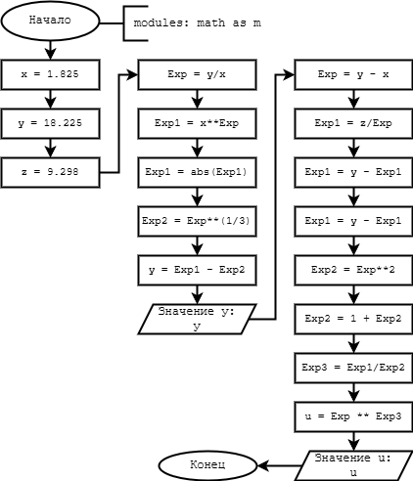
Блок-схема:

